7.13
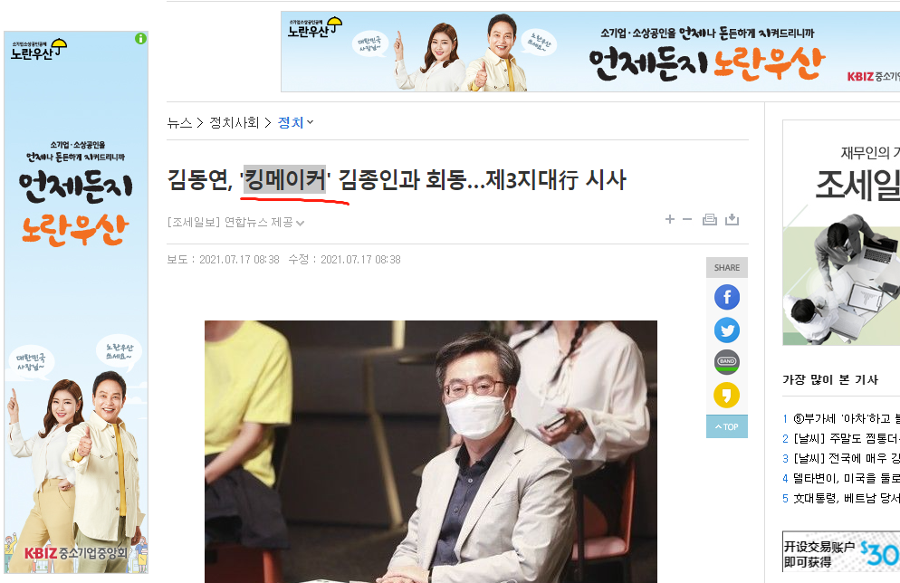
김동연, '킹메이커' 김종인과 회동…제3지대行 시사 :: 1등 조세회계 경제신문 (joseilbo.com)

안녕하세요. '경기 2021 우리말 가꿈이' 한양대 황영몀입니다.
현재 저희는 공공기관 내 불필요한 외래어 대신 쉬운 우리말을 제시하고 있습니다.
이번 이벤트는 네이버 뉴스 코너에 가시면 '제조업체'라는 단어가 있는 것을 확인하실 수 있습니다. , 검색해보니 이 단어가 제조사 또는 "제조업체"를 의미하며 제품을 만드는 회사를 의미합니다. 제조업체는 보다 자동화된 기계 및 장비 및 생산 프로세스를 통해 일련의 일일 소비재(소비자 상품)를 생산하기 위해 원자재 또는 구성요소(수제 또는 구매)를 사용합니다. 제조 기능 외에도 대규모 또는 브랜드 평판을 가진 공급업체는 일반적으로 마케팅(마케팅) 및 상품 유통(물리적 유통) 또는 수입 및 수출 기능에도 참여합니다. 브랜드 제품의 창시자로서 제조사는 널리 알려져 있으며 채널의 근원이자 중심으로 간주됩니다. General Electric, General Motors, Sony 및 Philips와 같은 성공적인 제조업체는 유통 채널에서 중추적인 위치를 차지합니다. 그러나 사실은 산업 부문에 서비스를 제공하는 많은 제조업체가 널리 알려지지 않았으며 모든 제조업체가 판매 채널에서 지배적인 위치를 차지하는 것은 아니라는 것입니다. 한국에서는 그 단어를 영어에서 음역한 것 같고, 한국어에는 대응하는 중국어 단어가 있기 때문에 단어를 표현하는 방법은 두 가지가 있습니다. 표현의. 한국어를 이해하지 못하는 많은 사람들에게 오해를 불러일으킬 수 있으니, 이 단어를 에세이와 레포트를 작성할 때 정확히 사용하여 표현하고자 하는 의미를 표현하시기 바랍니다.

7.14
주한 일본대사 "소마 공사 부적절 발언 매우 유감…엄중 주의" :: 1등 조세회계 경제신문 (joseilbo.com)
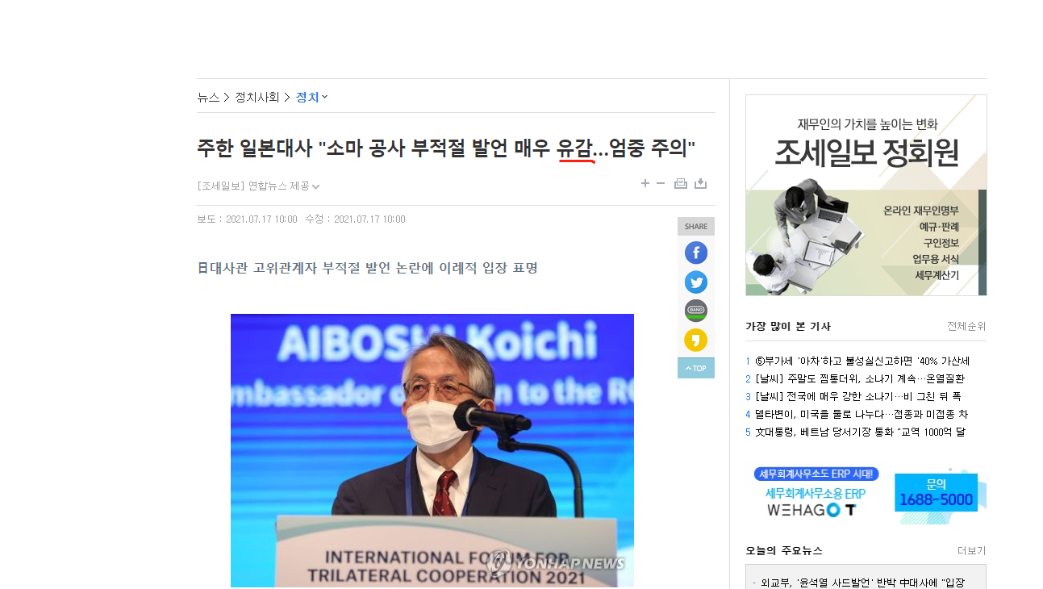
안녕하세요. '경기 2021 우리말 가꿈이' 한양대 황영몀입니다.
현재 저희는 공공기관 내 불필요한 외래어 대신 쉬운 우리말을 제시하고 있습니다.
이번 이벤트는 네이버 뉴스 코너에 가시면 '유감'이라는 단어가 있는 것을 확인하실 수 있습니다. 이 단어를 처음 알게 된 것은 한국의 유명한 영화《유감》를 통해서였습니다. 검색 후 이 단어가 인플루엔자 또는 독감을 의미한다는 것을 알게 되었습니다. C범주에 속하는 인플루엔자 바이러스에 의해 유발되는 급성 호흡기 질환입니다. 전염병, 인플루엔자 바이러스는 돌연변이가 일어나기 쉽고 전염성이 높으며 인구는 일반적으로 감수성이 높으며 발병률이 높습니다. 역사상 전 세계적으로 여러 번 발생했으며 전 세계적으로 중요한 공중 보건 문제입니다. 그런데 우리나라에서는 독감뿐만 아니라 전염병을 지칭하는 용어인 것 같아서 뉴스에서 많이 볼 수 있어서 쓸 수 없는 단어가 몇 개 있습니다. 의도한 의미를 제대로 표현하지 못할 수 있습니다. 한국어를 이해하지 못하는 많은 사람들에게 오해를 불러일으킬 수 있으니, 이 단어를 에세이와 레포트를 작성할 때 정확히 사용하여 표현하고자 하는 의미를 표현하시기 바랍니다. 이 용어를 전염병과 별도로 사용하십시오.

7.15
“왕은 철학이 없고 신하는 간교하다”…토마스 모어의 『유토피아』 - 독서신문 (readersnews.com)
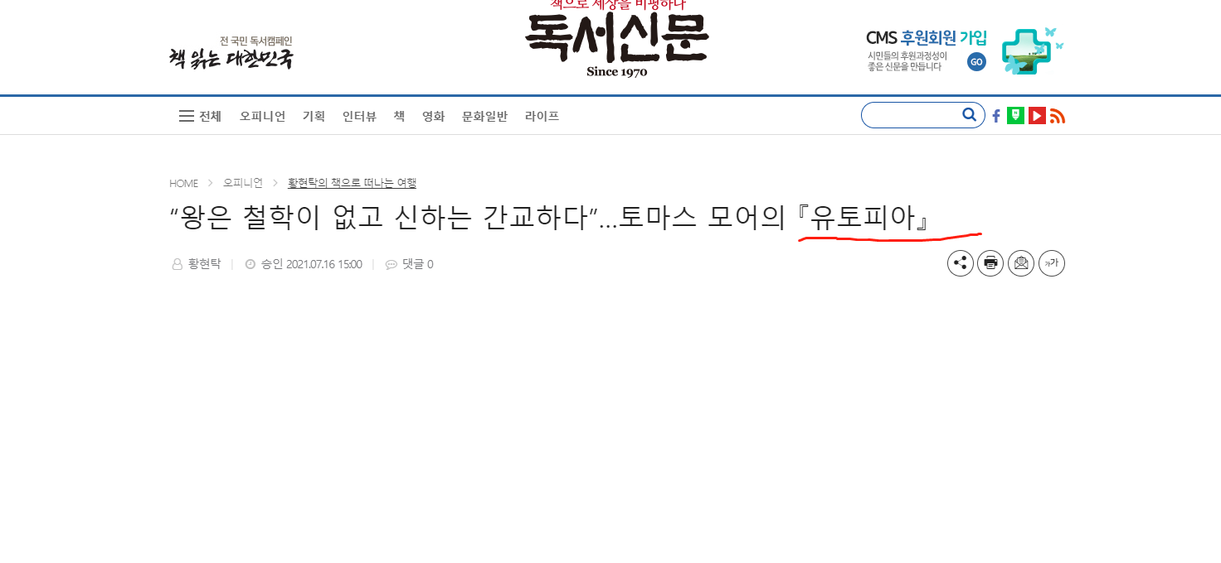
안녕하세요. '경기 2021 우리말 가꿈이' 한양대 황영몀입니다.
현재 저희는 공공기관 내 불필요한 외래어 대신 쉬운 우리말을 제시하고 있습니다.
이번 이벤트는 네이버 뉴스 코너에 가시면 '유토피아'라는 단어가 있는 것을 확인하실 수 있습니다. 검색을 해보니 이 단어가 유토피아(Utopia)라는 뜻인데, 원래 '아무 곳이 없다', '좋은 곳'이라는 뜻이었다. 확장은 아직 이룰 수 없는 이상과 좋은 일이 있다는 것입니다.한문 번역은 "우"는 아니오를 의미하고 "신뢰"는 생계를 의미하고 "방"은 국가를 의미하며 "유토피아"는 함께 "환상"을 의미합니다. 국가". 유토피아 사회주의의 창시자인 토마스 무어(영국)는 그의 유명한 책 "유토피아"(전체 이름은 "가장 완벽한 국가 시스템과 유토피아의 새로운 섬에 관한 전체 책")에서 가상의 항해를 했습니다. 이상하고 이국적인 "유토피아"를 향한 Hisrad의 여행. 그곳에서 재산은 국유이고, 인민은 평등하며, 수요에 따른 분배의 원칙이 구현됩니다. 그는 사적 소유가 모든 악의 뿌리이며 제거되어야 한다고 믿습니다. 그러나 단어의 부적절한 사용은 의도한 의미를 올바르게 표현하지 못할 수 있습니다. 표현하고자 하는 의미를 표현하기 위해 에세이와 보고서를 작성할 때 이 단어를 올바르게 사용하십시오.

7.16
[서믿음의 책 한 모금] 독신 직장 여성이 모멸에 품위로 응수하는 법 - 독서신문 (readersnews.com)
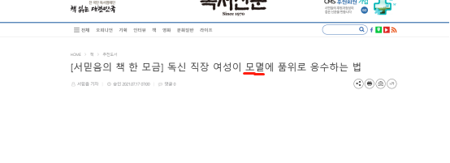
안녕하세요. '경기 2021 우리말 가꿈이' 한양대 황영몀입니다.
현재 저희는 공공기관 내 불필요한 외래어 대신 쉬운 우리말을 제시하고 있습니다.
이번 행사를 위해 네이버 뉴스 코너에 가보니 '모멸'라는 단어가 있었다. 검색 결과 "상대방의 인격이나 명예를 손상시키다, 말과 행동으로 남을 모욕하고 모욕하다, 상대방의 인격이나 명예를 훼손하다, 모욕적 대우를 받다, 왕따." 상대방의 인격이나 명예를 훼손하고 경멸하는 언행을 사용하여 상대방을 부끄럽게 만듭니다. 우리가 일상생활에서 흔히 사용하는 단어는 '모욕'이지만, 부적절한 단어 사용은 우리가 표현하고 싶은 것을 제대로 표현하지 못할 수 있습니다. 단어의 용법과 타이밍에 주의하시기 바랍니다. 표현하고자 하는 의미를 표현하기 위해 에세이와 보고서를 작성할 때 이 단어를 올바르게 사용하십시오. 이 단어는 중국어와 매우 유사하고 발음도 매우 유사합니다. 그리고 그의 아들이 그것을 죽였습니다. Tang Hanyu "Zhang Jun 비문": 만나자: Zhang Yushi, 연장자, 모욕하지 마십시오...죽일 사람이 없고 그가 지휘관이 될 것입니다. 단어를 볼 수 있습니다.

7.17
https://www.naver.com/
안녕하세요. '경기 2021 우리말 가꿈이' 한양대 황영몀입니다.
현재 저희는 공공기관 내 불필요한 외래어 대신 쉬운 우리말을 제시하고 있습니다.
이번 행사를 위해 네이버 뉴스 코너에 가보니 '싱글벙글'라는 단어가 있었다. 검색해보니 이 단어는 "매우 행복한 사람을 묘사하다, 얼굴에 눈썹이 펴지고 눈이 웃고 있는 것 같다"는 뜻임을 알게 되었습니다.이 용어의 초기 출처는 Wang Shifu가 자신의 작품 "The Story of the West Chamber"의 두 번째 책의 두 번째 책에서 쓴 중국 원나라 숙제였습니다. 그런 다음이 용어가 널리 보급되었습니다. 술어로 사용, 속성, 부사; 행복한 모습을 설명하기 위해 사용됩니다. 동의어는 웃는, 눈부신, 기뻐, 춤과 같은 관용구를 포함합니다. 반대의어는 찡그린 눈썹, 찡그린 눈썹 및 기타 관용구를 포함합니다. . 그러나 부적절한 단어 사용은 다른 사람을 무시하는 것으로 간주될 수도 있습니다. 단어가 사용되는 경우와 시간에 주의하십시오. 일상 생활에서 간단한 "행복"을 사용하십시오.


